Применение минеральных удобрений - залог урожайности и качества зерна
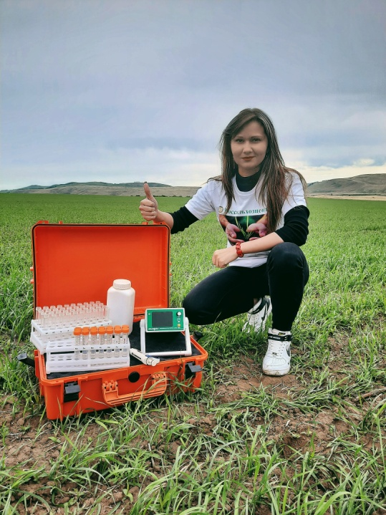
Фото 1. Главный агроном филиала ФГБУ "Россельхозцентр" по Красноярскому краю О.А. Курбангулова проводит листовую диагностику
Специалисты филиала ФГБУ "Россельхозцентр" по Красноярскому краю уже на протяжении четырёх лет помогают сельхозтоваропроизводителям определять потребность растений в макро- и микроэлементах с использованием функциональной экспресс-лаборатории «Аквадонис», интерес, к которой растет среди сельхозтоваропроизводителей края. Ведь своевременная подкормка важна для роста и развития всех сельскохозяйственных культур. Запас минеральных веществ в почве бывает недостаточным, и внесение необходимых удобрений поможет восполнить дефицит важных элементов питания для роста, развития, цветения и плодоношения с-х растений. Также под действием элементов питания возрастает устойчивость растений к бактериальным и грибковым заболеваниям, а также адаптации растений к неблагоприятным факторам окружающей среды (засухе, повышение или понижение температур).
Так в 2022 году листовая диагностика была проведена в 27 хозяйствах 7 районов края (Каратузский, Краснотуранский, Курагинский, Минусинский, Ужурский, Шарыповский, Шушенский) на площади 35,04 тыс.га. Были обследованы посевы следующих культур: озимая рожь, озимая и яровая пшеница, ячмень, овёс, горох, рапс, кукуруза, соя, гречиха, лён, клевер, подсолнечник, люцерна. В текущем году основную долю исследованных образцов составляли яровые зерновые колосовые - 56%, яровой рапс - 14% и кукуруза - 8%.
В результате проведенной диагностики было установлено, какие именно элементы необходимы для развития растению в зависимости от фазы его роста. Яровые зерновые колосовые культуры испытывают основную нехватку минеральных удобрений на начальном этапе в фазу кущения (рис.1). В это время зерновые культуры поглощают более 40% азота. А также фосфор, который способствует росту корневой системы, формированию крупного колоса, более раннему созреванию растений. При его недостатке растения хуже усваивают азот и калий. Критическим периодом по фосфору и калию является начальный период роста, при их недостатке урожайность снижается на 20–30%. По мере развития культур необходимость в основных элементах питания постепенно снижается.
Рис. 1. Потребность яровых зерновых колосовых культур в основных элементах питания
в течение вегетации. (Красноярский край, 2022 г.)
Данные исследования проводятся в рамках фитосанитарного мониторинга и позволяют комплексно оценить состояние посевов сельскохозяйственных культур. По результатам исследований сельхозтоваропроизводителям даны рекомендации по проведению некорневых подкормок.

